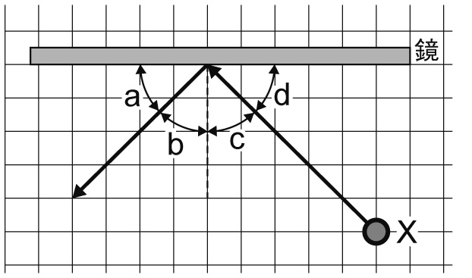１ 図は，Xから出た光が鏡に当たってはね返るようすを表したものです。次の問いに答えなさい。
⑴ 光が鏡ではね返ることを何といいますか。 （ ）
⑵ 入射角と反射角はどれですか。図のa〜dから1つずつ選び，記号で答えなさい。 入射角（ ） 反射角（ ）

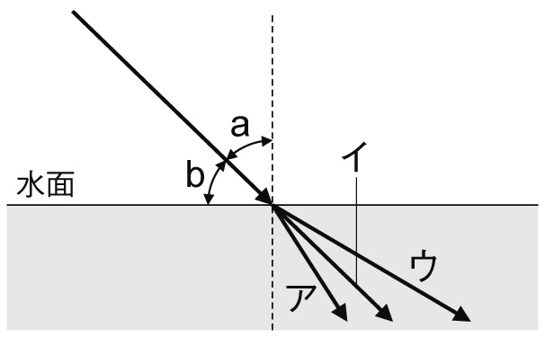２ 図のように，水槽に水を入れ水面に光を当てたときのようすについて調べました。次の問いに答えなさい。
⑴ 空気中から光を当てたとき，光は水中をどのように進みますか。図のア～ウから1つ選びなさい。 （ ）
⑵ このときの入射角はa，bのどちらですか。 （ ）

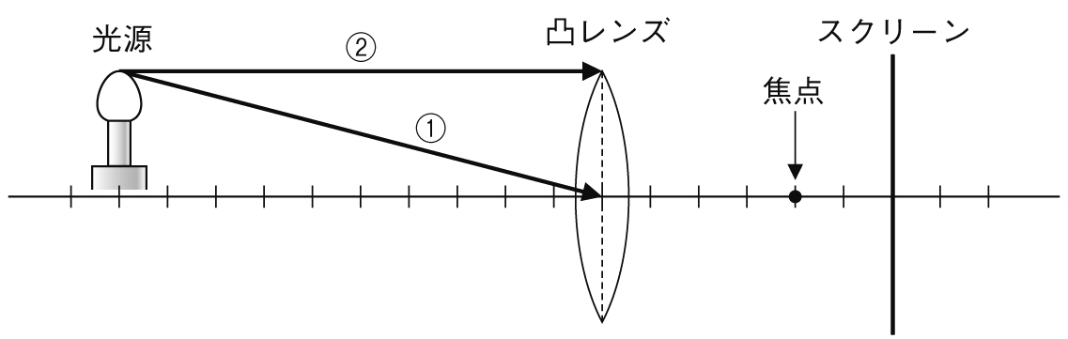３ 図のように，光源，凸レンズ，スクリーンを置き，スクリーンにうつる像について調べました。次の問いに答えなさい。
⑴ 光源を出て，凸レンズの中心を通る光①は，どのように進みますか。次のア〜ウから1つ選び，記号で答えなさい。
ア 凸レンズの軸と平行に進む イ 焦点を通る ウ 直進する （ ）
⑵ 光源を出て，凸レンズの軸と平行に進んで凸レンズに入った光②は，どのように進みますか。次のア〜ウから1つ選び，記号で答えなさい。
ア 凸レンズの軸と平行に進む イ 焦点を通る ウ 直進する （ ）
⑶ 光が集まって，スクリーンにうつる像を何といいますか。 （ ）
⑷ 図のとき，スクリーンにうつる像の大きさはどうなっていますか。次のア〜ウから1つ選び，記号で答えなさい。
ア 物体と同じ イ 物体より大きい ウ 物体より小さい （ ）

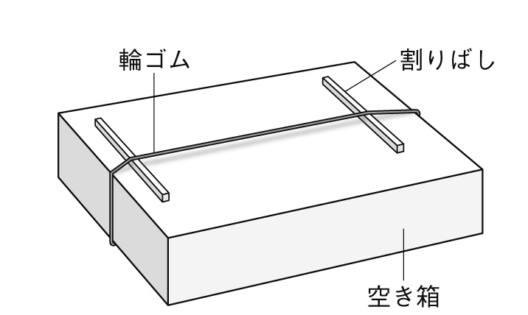４ 図のように空き箱，輪ゴム，割りばしを使った装置をつくり，割りばしの間の輪ゴムをはじくことで出る音について調べました。次の問いに答えなさい。
⑴ 輪ゴムの張り方，はじく強さは変えず，割りばしを外側へずらしてはじく部分の輪ゴムを長くしました。このとき輪ゴムから出る音はどうなりますか。次のア〜エから1つ選び，記号で答えなさい。
ア 高くなる イ 低くなる ウ 変わらない エ 出なくなる （ ）
⑵ ⑴のようになるのは，なぜですか。次のア〜エから1つ選び，記号で答えなさい。
ア 振幅が大きくなるから イ 振幅が小さくなるから
ウ 振動数が多くなるから エ 振動数が少なくなるから （ ）
⑶ 図の装置から出る音より高い音を出すには，どのようにすればよいですか。次のア〜エから1つ選び，記号で答えなさい。
ア 輪ゴムのはじき方を強くする イ 輪ゴムのはじき方を弱くする
ウ 輪ゴムの張り方を強くする エ 輪ゴムの張り方を弱くする （ ）

